Ústav vied o Zemi SAV v. v. i., Dúbravská cesta 9, 840 05 Bratislava
Vyhlásenie obchodnej verejnej súťaže na predaj trvalo nepotrebného majetku
Ústavu vied o Zemi SAV v.v.i., Dúbravská cesta 9, 840 05 Bratislava, podľa § 33 ods. 6 a 7 zákona č. 243/2017 Z. z. o verejnej výskumnej inštitúcii a o zmene a doplnení niektorých zákonov v znení neskorších predpisov

Ústav vied o Zemi SAV v.v.i., týmto vyhlasuje súťaž o najvhodnejší návrh na uzavretie kúpnej zmluvy, ktorej predmetom bude trvalo nepotrebný majetok – osobný automobil Škoda Yeti.
Kúpna cena nesmie byť nižšia ako cena obvyklá v danom mieste a čase za rovnaký majetok alebo porovnateľný majetok. Predávajúci odovzdá a kupujúci prevezme predmet kúpy v sídle predávajúceho v čase oznámenom predávajúcim, najskôr ale v deň nasledujúci po dni zaplatenia kúpnej ceny. Vybratý bude ten návrh, ktorý bude obsahovať ponuku najvyššej kúpnej ceny. Koniec lehoty doručovania ponúk je 26.05.2025. Účastník môže požiadať o obhliadku predmetu kúpy mailovou správou doručenou na mailovú adresu: kristian.csicsay@savba.sk.
Model: Škoda Yeti
VIN: TMBLC45L9D6075815
Zdvihový objem valcov: 1968 cm3
Maximálny výkon motora: 81kW/4200 min-1
Druh paliva: diesel
Druh karosérie: AC KOMBI
Farba: základná biela
Počet najazdených kilometrov: 177 096 km
Dátum prvého uvedenia do prevádzky: 05.06.2013
Platnosť STK a EK: do 05.06.2025
Výbava: centrálne uzamykanie, imobilizér, elektricky ovládané predné a zadné okná, palubný počítač, automatická dvojzónová klimatizácia, sada zimných pneumatík na oceľových diskoch.
Závady vozidla: na aute bola vyhlásená totálna škoda, po poškodení olejovej vane. Nepojazdné vozidlo.
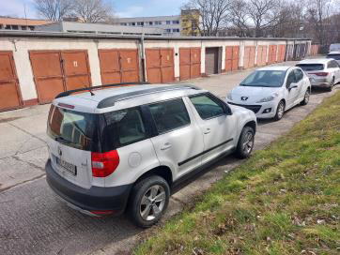
Cena motorového vozidla: 1500,- €
Kontaktná osoba: Mgr. Kristián Csicsay, kristian.csicsay@savba.sk, tel. č.: 02 59 410 611
Dátum: 11.03.2025

